104學年國立科學工業園區實驗高級中學
大隘三鄉史地踏查活動學生手冊
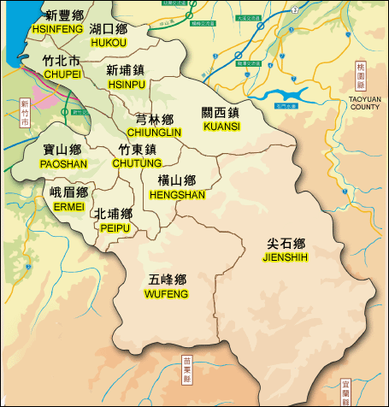

班級：
座號：
姓名：
地名由來
大隘為古地名，位於台灣新竹，是昔日金廣福墾號之拓墾區域，其範圍包括今日新竹縣之北埔鄉、寶山鄉、峨眉鄉等地。清朝道光15年(1835年)金廣福墾號粵籍墾戶首姜秀鑾率領數百墾戶與隘丁，由三角城(今竹東鎮)循牛路進據北埔，並在北埔、峨眉及寶山地區設立36座隘寮組成一龐大的墾隘防線並派有隘丁防守，俗稱大隘，藉由隘線的設立以保護拓墾區域內的墾戶進行拓墾工作。
嘉慶、道光年間(距今約180至190年左右，新竹區的移民開墾浪潮已經湧入到竹東、橫山一帶。新竹市及其周圍各處皆已先後拓墾完成，建立街庄；唯獨東南部山崗以外區(今北埔、峨眉、寶山三鄉境域)，尚有三十餘社的賽夏族原住民居住其間，客家移民前往拓墾時經常遭到殺害，遂都懼怕不敢往前開墾。道光14年(1834年)，原住民迫於生存，又先後侵擾竹塹城附近的居民，除了殺害人命外，又搶走了農民的牛。基於『防番』及『拓墾』的雙重理由，時任『淡水同知』(竹塹的官府首長)李嗣鄴，諭示粵籍墾戶首姜秀鑾，委以開墾的重任，因而組成以閩籍墾戶首林德修(後由周邦正接任)，粵籍墾戶首姜秀鑾共同合作隘墾的組織，名為『金廣福』，開始展開『防番』和『開墾』的工作。道光15年(1835年)，姜秀鑾率領人馬，墾進現今的北埔地區，趕走賽夏族原住民，以此做為隘墾的根據地，完成武裝移民的第一步，並建立隘墾總部(即金廣福公館)，設置防禦工程，建置隘寮，做為防禦新竹地區的前哨站。拓墾初期，原住民為了守護鄉土強烈抵抗，因此金廣福拓墾部隊遂以北埔為指揮中心，首先，分別墾拓南埔村和埔尾村及往五指山方向的南坑村及外坪村，再順沿河岸往下推進到峨眉鄉中盛村及峨眉村。到了道光18年(1838年)，南埔、中盛、峨眉及富興村等地，已先後建立防禦的小村落，便成了『金廣福』拓墾的中繼站。
客家移民開墾北埔以來，與原住民經歷大小浴血戰數十次，直至清道光29年(西元1849年)，原住民受到重創之後，方未再有大規摸的『出擾』行動，新竹城東南一帶終於漸告安定。隨著原住民威脅消弭之後，移墾先民才陸續由他庄遷入現今的北埔墾區定居，並在集村聚落外圍設置隘寮，做為哨站。而眾多的隘寮附近平地，遂成為客家人移住的地方，時間久了村落於是形成。此後；北埔的防禦需求雖不若以往的迫切，在武裝拓墾的過程中，北埔的開墾地區也已形成具防禦功能的聚落形態。因此；『隘口』多『隘寮』多『隘勇士』多，就變成『大隘』稱號的由來。另說是金廣福是最大的關隘，各隘也隨著開墾的腳步移入內山，規模日大，一般人稱之為「大隘」。

北埔鄉自然環境
北埔鄉地形以山地及丘陵為主，地勢南高北低，因受樹狀分布溪流之切割而形成位置偏北的北埔、南埔為中心之二大盆地。但由於山地與盆地之間落差大、水流急，溪流集水區也不夠大，無法形成較寬廣之沖積平原。北埔盆地標高約介於90至150公尺之間，地勢平坦且土質肥沃，加上灌溉水源豐沛，故早期即已被開發成梯田，為全鄉之穀倉。北埔鄉因四周有山地及丘陵地形屏障，並未受到鄰近新竹都會區空氣污染所形成之溫室效應影響，全年氣候適中宜人，年平均氣溫約為攝氏22度，降雨量1,700厘米以上。
＜地名由來＞

＜產業活動＞

＜觀光資源＞

峨眉鄉自然環境
本鄉地形分屬於竹東丘陵南段及獅頭山山地的丘陵地，全鄉大都是群山層巒疊障，但都是屬於500公尺以下的山丘，許多山丘就位在本鄉界上，沿著稜線提供天然的鄉界線。峨眉鄉絕大部分的河川是屬於中港溪支流峨眉溪流域範圍，只有本鄉西北一角水流東、東城附近一帶的小溪澗向西流入苗栗縣水流里的水流東溪除外。峨眉溪主流由東向西流貫本鄉中北部，河流經過之地都是本鄉聚落人口聚集的精華地；除此之外，峨眉溪也為本鄉沖積出寶貴的河谷平原，提供水稻的耕作地。
＜地名由來＞

＜產業活動＞

＜觀光資源＞

寶山鄉自然環境
寶山鄉居新竹縣、新竹市及苗栗縣之交通要衝；向西及向南俯瞰新竹市中心及苗栗縣竹南、頭份石化工業中心，軍事地位重要。多丘陵起伏，僅雙溪村北部有平坦谷地；全境東南高而西北低，海拔介於15至240公尺之間。最高點在東部山湖村與北埔鄉水磜村交界處的「２４１高地」（暫名，海拔241.3公尺），屬竹東鎮「樹杞林山」（海拔286.1公尺）之西側支稜；最低點在西部寶斗村之鹽港溪谷，海拔15公尺。

＜地名由來＞

＜產業活動＞

＜觀光資源＞

大隘三鄉當地居民以客家人為主，而客家人的產業活動以「集約式」著稱，請同學們根據今日考察地區，擇一地點繪出（或貼上照片）描述土地利用方式，地形須標示清楚。

從今日的實察過程中，請挑選你遇到的公車站牌、路牌、指標……，拍下一張照片，並在PPT中說明此地名來由。

＜實察心得＞

